# I, Hướng dẫn sử dụng

## 1, Gợi ý tìm kiếm Autocomplete.

Autocomplete là 1 tiện tích giúp người sử dụng nhanh chóng tìm kiếm và lựa chọn từ một danh sách các kết quả có sẵn, theo keywords nhập vào, thay vì phải điền đầy đủ các ký tự vào trong textbox như bình thường.

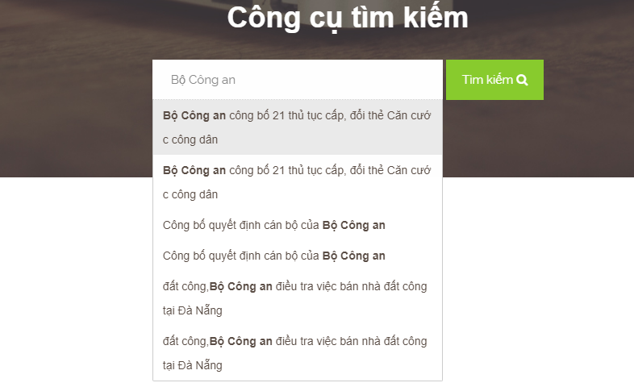

## 2, Phân trang kết quả.

Phân trang (Pagination) là việc phân trang các web ra thành nhiều trang con, vì dữ liệu hiển thị trên 1 trang có thể rất lớn, trình duyệt web không thể hiển thị hết được hoặc sẽ là danh sách rất dài làm người dùng khó theo dõi.

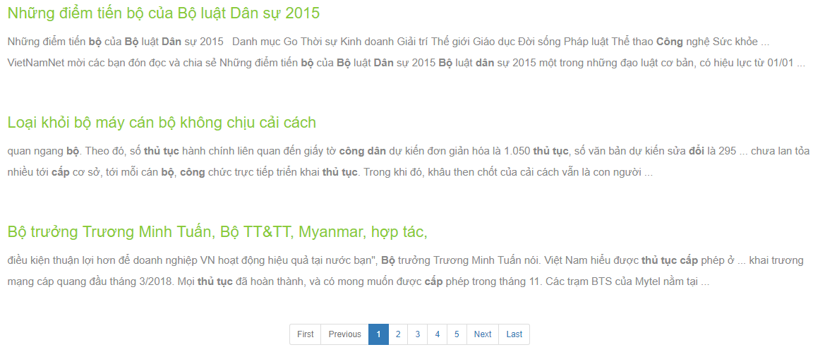

# II, Cách triển khai website

## 1, Công nghệ sử dụng.

### Ajax:

AJAX, là viết tắt của **A**synchronous **Ja**vaScript and **X**ML, (tạm dịch là JavaScript và XML không đồng bộ), là một kỹ thuật mới để tạo các ứng dụng web giàu tính tương tác, nhanh hơn và mượt mà hơn với sự giúp đỡ của XML, HTML, CSS và JavaScript.

AJAX cho phép các trang web được cập nhật một cách không đồng bộ bằng cách trao đổi các lượng dữ liệu nhỏ với Server.

AJAX giúp cập nhật các phần nhỏ trong trang mà không cần tải lại toàn bộ trang.

Với AJAX, người dùng có thể tiếp tục sử dụng ứng dụng trong khi các chương trình trên Client tạo Request để lấy thông tin từ Server.

### ASP.NET WebServices:

WebServices là 1 ứng dụng client server giao tiếp với nhau qua giao tiếp HTTP/HTTPS, cung cấp 1 chuẩn giao tiếp chung giữa các nền tảng, framework, ứng dụng…

WebServices là một chuẩn mới để xây dựng và phát triển ứng dụng phân tán, có khả năng làm việc trên mọi hệ điều hành, mở rộng khả năng phối hợp giữa các ứng dụng, có thể tái sử dụng, tăng cường sự giao tiếp giữa Client và Server thông qua môi trường Web.

WebServices truyền thông bằng cách sử dụng các giao thức mở, tài nguyên phần mềm có thể xác định bằng địa chỉ URL, thực hiện các chức năng và đưa ra các thông tin người dùng yêu cầu, các ứng dụng độ lập và tự mô tả chính nó.

Nền tảng cơ bản của WebServices là XML + HTTP. Bất cứ một ứng dụng nào cũng đều có thể có một thành phần WebServices. WebServices có thể được tạo ra bằng bất kỳ một ngôn ngữ lập trình nào.

## 2, Host.

### IIS:

IIS chính là các dịch vụ dành cho máy chủ chạy trên nền hệ điều hành Window nhằm cung cấp và phân tán các thông tin lên mạng, nó bao gồm nhiều dịch vụ khác nhau như Web Server, FTP Server…

Nó có thể được sử dụng để xuất bản nội dung của các trang Web lên Internet bằng việc sử dụng HTTP.

Nhiệm vụ của IIS là tiếp nhận yêu cầu của máy trạm và đáp ứng lại yêu cầu đó bằng cách gửi về máy trạm những thông tin mà máy trạm yêu cầu.

Sử dụng IIS để: Xuất bản một Website của bạn trên Internet, tạo các giao dịch thương mại điện tử trên Internet, Chia sẻ file dữ liệu thông qua giao thức FTP, Cho phép người ở xa có thể truy xuất database.

Cách Import dữ liệu vào solr: Tạo 1 Core-Admin.

Thực hiện dòng lệnh: java -jar -Dc=Tên_Core_Admin -Dauto example\exampledocs\post.jar example\exampledocs\documents.json